II интеллектуальная игра для учащихся 3-4 классов
«Путешествие в страну Гуманитарию»
Краеведение

Память погибших воинов в Великую Отечественную войну, тружеников тыла и мирных жителей увековечена в многочисленных памятниках, мемориалах, стелах, памятных знаках на территории нашего города и области. Соотнесите название наиболее известных памятников нашего города с его изображением.
1

В нашем городе есть улицы, названия которых связаны с Великой Отечественной войной. Улицы названы в честь маршалов, а также героев-земляков. Но есть в нашем городе одна из самых протяженных улиц. В 1970 году в честь 25-летия со дня Победы Советского Союза над фашистской Германией в Великой Отечественной войне две улицы были объединены и образовали этот проспект, длина которого составляет около 6 километров. Напиши его название.
2
3
Каждый город гордится тем, что жители участвовали в Великой Отечественной, брали Берлин и на стенах Рейхстага начертали свои "автографы". Несколько таких надписей оставили и наши земляки. Самая известная из них – именно эта. Запиши её.

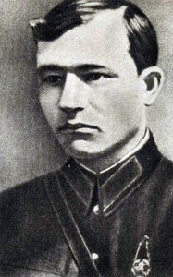  4  5 | На этой фотографии изображён молодой командир, о котором знает вся страна. Этот герой-пограничник, в июне 1941 года вместе с другими бойцами мужественно защищал Брестскую крепость. За мужество и героизм был удостоен звания Героя Советского Союза, его именем названы пограничная застава, улицы в Бресте и Пензе. В Пензенской области есть село, названное именем героя. Напиши о ком идёт речь.
В помещении бисквитной фабрики (ныне завод «Пензмаш») располагалось оборудование Харьковского машиностроительного завода, и в конце 1941 года началось производство реактивных легендарных минометов М-8. Какое название получило в народе это орудие?
6
Прочитайте текст и ответьте на вопросы.

Сталинградская битва занимает особое место среди событий отечественной и мировой истории. Подвиг защитников Сталинграда известен всему миру. Именно здесь с 17 июля 1942 года по 2 февраля 1943 года решалась дальнейшая судьба мира. Беспримерный подвиг советских солдат и офицеров, стоявших насмерть 200 огненных дней и ночей, сказавших себе и другим: "За Волгой для нас земли нет".
Заместителем командующего Сталинградским фронтом по тылу был дважды Герой Советского Союза Николай Иванович Крылов, родившийся в 1903 году в селе Голяевка Тамалинской волости Балашовского уезда Саратовской губернии, ныне – село Вишнѐвое Тамалинского района Пензенской области.
После победы под Сталинградом генерал Крылов назначен в мае 1943 года командующим войсками 3-й резервной армии Ставки Верховного Главнокомандования, затем с октября 1943 года – командующим 5-й армией на Западном фронте, переданной 3-му Белорусскому фронту. За отличное командование войсками в Белорусской операции в июле 1944 года Н. И. Крылову присвоено звание Героя Советского Союза и воинское звание генерал-полковника.
За успешный разгром противостоящих группировок врага в Восточно-Прусской операции Н.И. Крылову вторично присвоено звание Героя Советского Союза.
Именем маршала Крылова названы улицы в Пензе, Одинцово, Севастополе, а также на его родине – в селе Вишнѐвом. Дважды Герою маршалу Крылову в 1951 году был установлен бюст на малой родине – в селе Вишнѐвое Тамалинского района Пензенской области.)

а) Запиши, дату Сталинградской битвы.
б) Имя уроженца села Вишнѐвое Тамалинского района Пензенской области известно всему миру за его боевые заслуги. Найди в тексте и напиши, как звали нашего земляка, маршала, дважды Героя Советского Союза.
в) Напишите (не более 2-х предложений), почему Сталинградская битва занимает особое место среди событий отечественной и мировой истории.

Код команды
Бланк ответов
Краеведение
1.
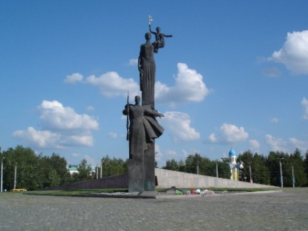 | Памятник «Проводы»
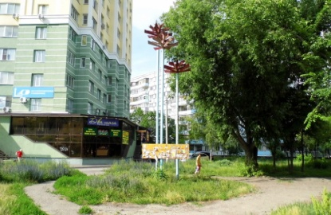 | Монумент воинской и  трудовой Славы
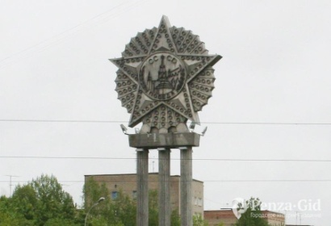 | Декоративное сооружение  «Три гвоздики»
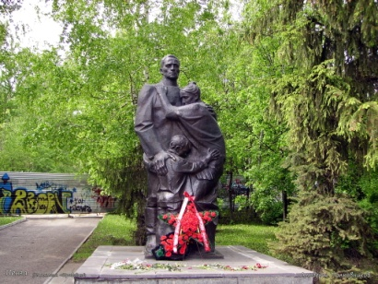 | Памятный знак «Орден Победы»  (4 балла)

2.____________________________________________ (2 балла)
3._____________________________________________ (2 балла)
4.____________________________________________ (2 балла)
5._____________________________________________ (1 балл)
6.а)_____________________________________________ (1 балл)
б)_____________________________________________ (1 балл)
в)_______________________________________________________________________________________________________________________________________________________________________________________________________________________________ (2 балла)

